TRƯỜNG ĐẠI HỌC ĐIỆN LỰC

**KHOA CÔNG NGHỆ THÔNG TIN**



**BÁO CÁO CHUYÊN ĐỀ HỌC PHẦN**

**NGÔN NGỮ KỊCH BẢN**

**ĐỀ TÀI: XÂY DỰNG TRANG WEB BÁN THỰC PHẨM BỔ SUNG**

**Sinh viên thực hiện : LÊ HỒNG PHONG**

**19810310073**

**Giảng viên hướng dẫn : PHƯƠNG VĂN CẢNH**

**Ngành : CÔNG NGHỆ THÔNG TIN**

**Chuyên ngành : CÔNG NGHỆ PHẦN MỀM**

**Lớp : D14CNPM2**

**Khóa : 2019 - 2023**

***Hà Nội, tháng 12 năm 2022***

**PHIẾU CHẤM ĐIỂM**

|  |  |  |  |  |
| --- | --- | --- | --- | --- |
| **STT** | **Họ và tên** | **Nội dung thực hiện** | **Điểm** | **Chữ ký** |
| 1 | Lê Hồng Phong |  |  |  |

**GIẢNG VIÊN CHẤM**

|  |  |  |
| --- | --- | --- |
| **Họ và tên** | **Chữ ký** | **Ghi chú** |
| Giảng viên chấm 1 |  |  |
| Giảng viên chấm 2 |  |  |

**MỤC LỤC**

LỜI CẢM ƠN 1

LỜI NÓI ĐẦU 2

CHƯƠNG I. KHẢO SÁT XÁC LẬP DỰ ÁN 3

1.1 Hiện trạng 3

1.2 Hoạt động nghiệp vụ 3

1.3 Yêu cầu phần mềm 4

1.3.1 Yêu cầu chức năng 4

1.3.2 Yêu cầu phi chức năng 4

2.1. Phân tích thiết kế 5

2.1.1. Phân tích thiết kế website 5

2.1.2. Phân tích thiết kế cơ sở dữ liệu 5

2.1.2.1 Biểu đồ Quản lý danh mục 7

2.1.2.2 Biểu đồ Quản lý sản phẩm. 9

2.1.2.3 Biểu đồ Quản lý đơn hàng. 11

CHƯƠNG III: CÀI ĐẶT 13

3.1 Thiết kế giao diện 13

3.1.1. Trang chủ 13

3.1.2. Đăng nhập 14

3.1.3. Chi tiết sản phẩm 15

3.1.4. Liên hệ 16

3.2. Kết quả 17

KẾT LUẬN 18

LỜI CẢM ƠN

Hiện nay, công nghệ thông tin là một trong những ngành học được chú trọng trong hệ thống đào tạo của các trường đại học. Nó được xem là một ngành “mũi nhọn ” hướng đến sự phát triển của công nghệ và khoa học kỹ thuật trong thời đại số hóa ngày nay. Bản thân em rất yêu công nghệ thông tin và tự nhận thức được tầm quan trọng của nó trong xã hội nên ngay từ khi còn là học sinh đang ngồi trên ghế nhà trường THPT, em đã tìm hiểu về các đại học đào tạo ngành học này. Qua tìm hiểu với một thời gian rất lâu, em quyết định sẽ là một sinh viên của trường Đại học Điện Lực Hà Nội bởi trường luôn xuất sắc về nghiên cứu, đào tạo đa ngành, đa lĩnh vực đặc biệt là ngành công nghệ thông tin.

Bây giờ em đã là sinh viên của trường Đại học Điện Lực và đã học đến học kỳ I của năm ba. Trong học kỳ này, trường đã tổ chức cho em được tiếp cận với môn học mà theo em là rất hữu ích đối với sinh viên thuộc chuyên ngành công nghệ thông tin. Đó là môn: “ Ngôn ngữ kịch bản ”. Môn học đã giúp em bổ sung cho bản thân một lượng kiến thức bổ ích.

Em xin bày tỏ lòng biết ơn sâu sắc đến các thầy cô đã nhiệt tình giúp đỡ, dạy bảo, cung cấp nhiều thông tin quý báu và tạo điều kiện cho em trong quá trình học. Em cũng xin được gửi lời cảm ơn đến các thầy cô giáo, đặc biệt là giảng viên Phương Văn Cảnh, người mà đã phụ trách, tận tâm hướng dẫn trực tiếp em trong từng buổi học để có thể hoàn thành môn học phần mềm mã nguồn mở một cách tốt nhất.

Cuối cùng, em xin kính chúc các thầy cô dồi dào sức khỏe và thành công trong sự nghiệp cao quý.

Em xin chân thành cảm ơn!

LỜI NÓI ĐẦU

Trong xã hội hiện nay, công nghệ thông tin đã có những bước phát triển mạnh mẽ theo cả chiều rộng và sâu. Máy tính điện tử không còn là một thứ phương tiện quý hiếm mà đang ngày càng trở thành một công cụ làm việc và giải trí thông dụng của con người, không chỉ ở nơi làm việc mà còn ngay cả trong gia đình. Đặc biệt là công nghệ thông tin được áp dụng trên mọi lĩnh vực kinh tế, chính trị, xã hội. Ứng dụng công nghệ thông tin và tin học hóa được xem là một trong yếu tố mang tính quyết định trong hoạt động của quốc gia, tổ chức và trong cả các cửa hàng. Nó đóng vai trò hết sức quan trọng và có thể tạo nên bước đột phá mạnh mẽ.

Mạng INTERNET là một trong những sản phẩm có giá trị hết sức lớn lao và ngày càng trở nên một công cụ không thể thiếu, là nền tảng để truyền tải, trao đổi thông tin trên toàn cầu. Bằng INTERNET, chúng ta đã thực hiện được những công việc với tốc độ nhanh hơn, chi phí thấp hơn nhiều so với cách thức truyền thống. Chính điều này, đã thúc đẩy sự khai sinh và phát triển của thương mại điện tử trên khắp thế giới, làm biến đổi đáng kể bộ mặt văn hóa, nâng cao đời sống con người.

Hiện nay, chưa có nhiều trung tâm công nghệ thông tin chưa triển khai hệ thống giúp đăng kí tiện lợi, giao diện thân thiện, dễ sử dụng với người mới bắt đầu. Với mục tiêu trên thì trọng tâm của đề tài này sẽ đi sâu nghiên cứu và phát triển phần mềm “Xây dựng website bán thực phẩm bổ sung” nhằm quản lý khóa học. Rất mong sự góp ý của thầy cô để báo cáo được hoàn thiện hơn.

Em xin chân thành cảm ơn!

# **CHƯƠNG I. KHẢO SÁT XÁC LẬP DỰ ÁN**

## **1.1 Hiện trạng**

Hiện nay, các phòng GYM hay các cửa hàng bán thực phẩm chức năng thường có quy trình đặt hàng, order sản phẩm, quảng cáo cửa hàng,...theo cách truyền thống làm tốn nhiều thời gian, khiến cả khách hàng lẫn nhân viên phục vụ đều gặp nhiều khó khăn.

Những quy trình này thường rất phức tạp như:

+ Khi khách hàng order sản phẩm thì phải đến tận nơi, khá là mất thời gian cho cả khách hàng lẫn nhân viên.

+ Khách hàng mỗi khi đến thì chưa được lưu thông tin , mà chi thanh toán khi rời khỏi quán.

+ Các loại sản phẩm hoặc phụ kiện đều nhận và nhập bằng giấy,chưa phân loại được hết hàng hóa khá là khó quản lý.

+ Hầu như là không lưu lại lịch sử giao dịch của khách hàng.

+ Khi khách hàng muốn phải hồi lại dịch vụ của của hàng thì không biết phải hồi ở đâu, từ đó làm cho tình hình quán ngày càng khó khăn và khắc phục lại càng khó hơn.

Vì vậy cần phải có giải pháp thực hiện một cách nhanh chóng, đảm bảo giữa các việc. Việc thiết kế một hệ thống quản lý để nhân viên cũng như người quản lý có thể nắm bắt là rất quan trọng.

Có một chương trình giúp cho việc quản lý thuận tiện hơn.

## **1.2 Hoạt động nghiệp vụ**

Những bất cập của cửa hàng khi chưa có phần mềm :

+ Khi khách order một sản phẩm bổ sung protein thì phải đến tận cửa hàng để xem cũng như lựa chọn các sản phẩm phù hợp với bản thân, khi mà khách hàng muốn thanh toán thì khác hàng phải mang những sản phẩm ra quầy thanh toán để nhân viên thu ngân thanh toán cho khách hàng.

+ Khách hàng đến quán sẽ không được lưu thông tin đầy đủ để phục vụ cho lần tới và chỉ những khách hàng đăng ký thẻ thành viên của quán sẽ được lưu thông tin , khó quản lý cho nhân viên và khách hàng cho nên sẽ không thu thập được những phản hồi của khách hàng về dịch vụ của quán ,...

+ Bình thường nhân viên sẽ phải thống kê xem còn thiếu những gì rồi ghi vào sổ rồi đưa cho quản lý, ghi lại các hóa đơn cho mỗi lần nhập hàng ,dễ gây nhầm lẫn , khiến cho quá trình nhập hàng hóa của quán khó mà quản lý và cũng rất khó khăn cho người quản lý.

+ Sau các quá trình trên thì phải lập bản thông kê báo cáo tổng kết lại doanh thu của ngày hôm đấy , tháng đấy cho quản lý, nhân viên thu ngân sẽ mất rât nhiều thời gian để tạo ra một bản báo cáo khiến quá trình quản lý doanh thu khá khó khăn,…

## **1.3 Yêu cầu phần mềm**

### **1.3.1 Yêu cầu chức năng**

- Quản lý danh mục

- Quản lý sản phẩm

- Quản lý đơn hàng

- Đánh giá sản phẩm

### **1.3.2 Yêu cầu phi chức năng**

- Yêu cầu bảo mật: Thông tin của khách hàng khi được lưu lại sẽ được hệ thống bảo mật qua lớp vân tay cũng như faceid,..

- Yêu cầu về sao lưu: Hệ thống sẽ tự động sao lưu ngay khi có thông tin và lưu trữ lại khi nào mà khách hàng yêu cầu không xóa thì sẽ được nhân viên xóa,..cũng như các hóa đơn của quán.

- Yêu cầu về tính năng sử dụng: Đăng nhập, đăng ký, đặt bàn, order sản phẩm, yêu cầu, thanh toán một các dễ dàng và tiện lợi tốn rất ít thời gian.

- Các yêu cầu khác (về giao diện, hướng dẫn sử dụng, bảo mật thông tin khách hàng): Đậm chất trẻ trung và năng động phù hợp cho giới trẻ, phần sử dụng thì khá là dễ dàng và ít thao tác hơn, tạo ra nhiều lớp để bảo mật thông tin khách hàng.

**CHƯƠNG II. PHÂN TÍCH VÀ THIẾT KẾ HỆ THỐNG**

2.1. Phân tích thiết kế

2.1.1. Phân tích thiết kế website

Khi có người mua sản phẩm bổ sung chức năng sẽ cần để lại thông tin, và phía bên cửa hàng sẽ liên hệ lại để trao đổi, thay vì có thể đưa ra mẫu tham khảo, và giải đáp nhanh tại hệ thống cũng nhu cung cấp một số hình ảnh, video miễn phí để khách hàng có thể tự đưa ra quyết định.

Từ những lý do trên đề tài quản lý shop bán giày lập trình sẽ được chia làm 2 phần nhỏ : Quản lý sản phẩm, Quản lý khách hàng.

* **Ngôn ngữ và cơ sở dữ liệu sử dụng chính**

- Cơ sở dữ liệu: mongodb

- Ngôn ngữ backend:NodeJS

- Ngôn ngữ frontend: HTML, CSS, JAVASCRIPT

- Ứng dụng : web

* **Phân tích chức năng hệ thống:**

- Trang chủ phía người dùng:  Bao gồm các module chính: Danh mục sản phẩm, đăng nhập, đăng ký, giỏ hàng, tìm kiếm sản phẩm, đặt hàng, thanh toán trực tuyến và liên hệ trực tiếp với shop

- Shop: Cho phép người dùng tìm kiếm các sản phẩm phù hợp cũng như xem các video, mô tả của sản phẩm và cho phép người dùng có thể đánh giá sản phẩm.

- Trang chủ phía quản trị viên: Cho phép người quản lý website các module chính: Quản lý danh mục, quản lý sản phẩm, quản lý hình ảnh.

- Quản lý sản phẩm: Cho phép người quản lý website thêm/sửa/xóa.

- Quản lý danh mục: Cho phép người quản lý website thêm/sửa/xóa.

### **2.1.2. Phân tích thiết kế cơ sở dữ liệu**

Cơ sở dữ liệu : MongoDB

Tác dụng : + Quản lý dễ dàng.

+ Chi phí sở hữu thấp.

+ Bảo vệ dữ liệu, hỗ trợ giao dịch mạnh mẽ.

+ Hiệu năng, tính sẵn sàng cao.

Tất cả các dữ liệu thêm mới, chỉnh sửa sẽ được tự cập nhập vào cơ sở dữ liệu, người dùng chọn xóa, dữ liệu đó sẽ mất đi trong cơ sở dữ liệu.

Cơ sở dữ liệu và hệ thống phải bảo đảm luôn được liên kết với nhau.

* **Use tổng quát**

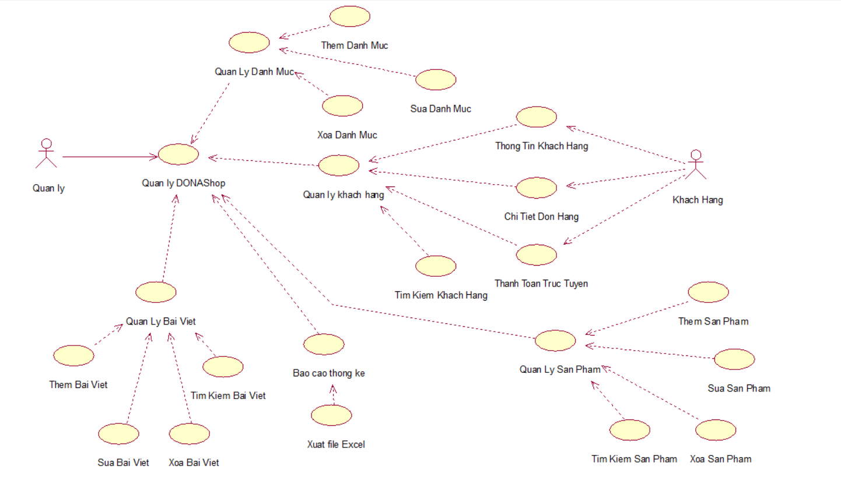

*Hình 2.1 Use tổng quát*

#### **2.1.2.1 Biểu đồ Quản lý danh mục**

##### **a, Biểu đồ hoạt động**

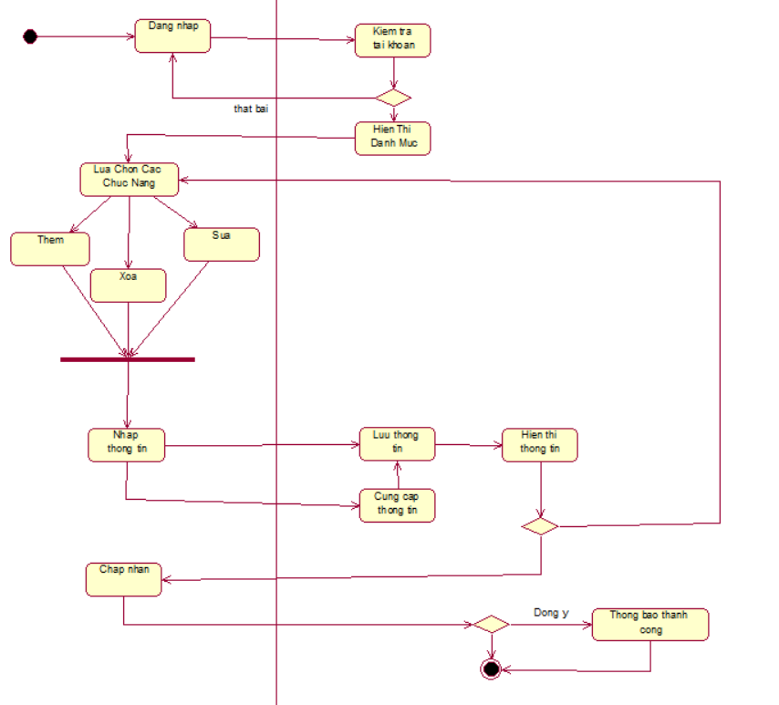

*Hình 2.2 Biểu đồ hoạt động quản lý danh mục*

Mô tả các bước:

Bước 1: Quản trị viên đăng nhập.

Bước 2: Quản lý chọn chức năng thêm, xóa, sửa thông tin.

Bước 3: Hệ thống chuyển sang màn hình của từng chức năng.

Bước 4: Quản lý thực hiện các bước thêm, sửa ,xóa các thông tin của danh mục.

Bước 5: Hệ thống lưu kết quả.

Bước 7: Thông báo kết quả.

Bước 8: Kết thúc.

##### **b, Biểu đồ trình tự**

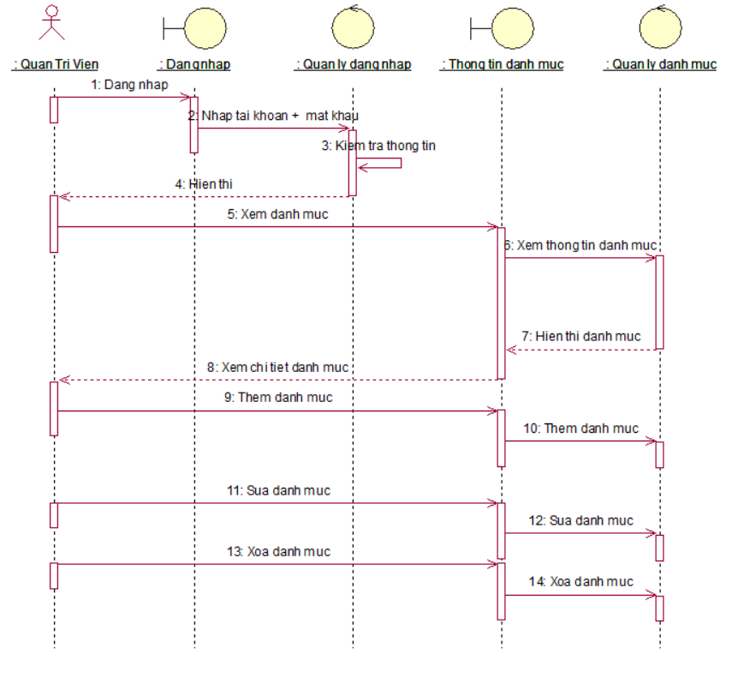

*Hình 2.3 Biểu đồ trình tự quản lý danh mục.*

#### **2.1.2.2 Biểu đồ Quản lý sản phẩm.**

##### **a, Biểu đồ hoạt động.**

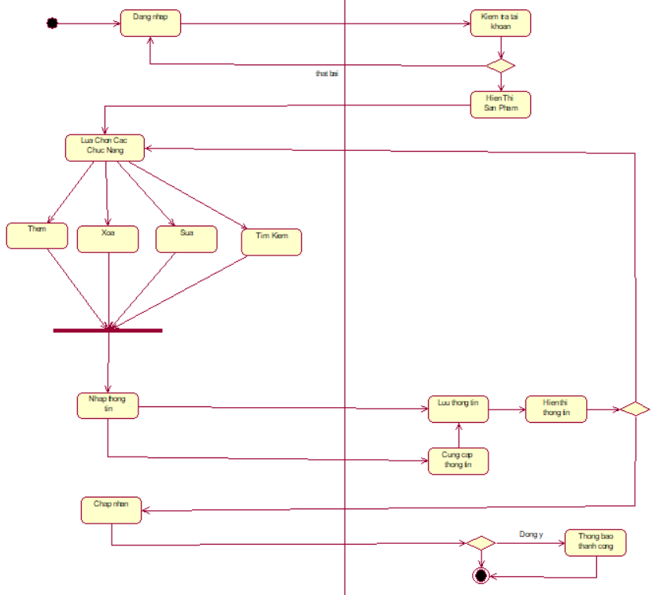 *Hình 2.4 Biểu đồ hoạt động quản lý sản phẩm.*

Mô tả các bước:

Bước 1: Quản trị viên đăng nhập.

Bước 2: Quản lý chọn chức năng thêm, xóa, sửa thông tin.

Bước 3: Hệ thống chuyển sang màn hình của từng chức năng.

Bước 4: Quản lý thực hiện các bước thêm, sửa, xóa các thông tin của sản phẩm.

Bước 5: Hệ thống lưu kết quả.

Bước 7: Thông báo kết quả.

Bước 8: Kết thúc.

##### **b, Biểu đồ trình tự.**

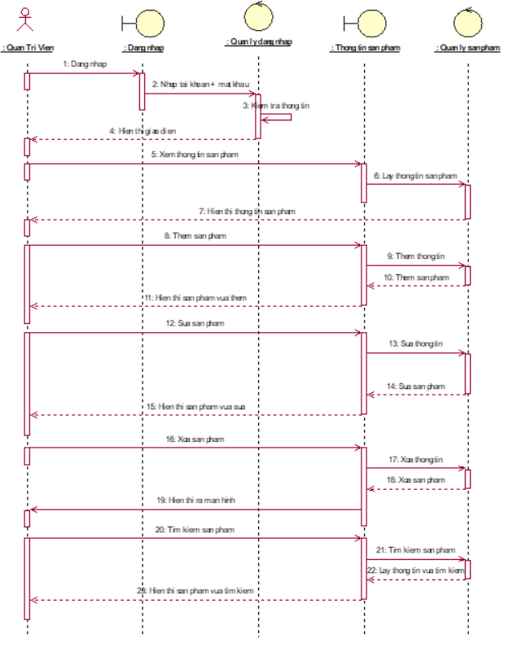 *Hình 2.5 Biểu đồ trình tự quản lý sản phẩm.*

#### **2.1.2.3 Biểu đồ Quản lý đơn hàng.**

##### **a, Biểu đồ hoạt động.**

*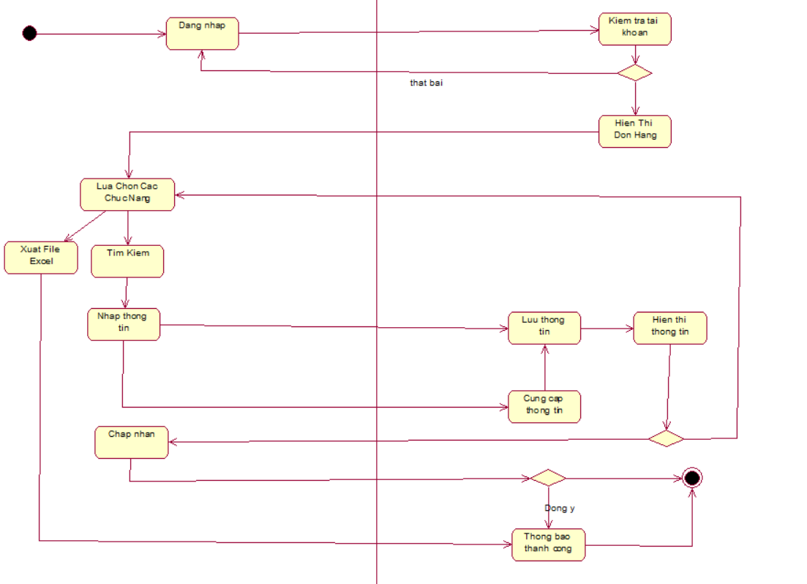 Hình 2.6 Biểu đồ hoạt động quản lý đơn hàng*

Mô tả các bước:

Bước 1: Quản trị viên đăng nhập.

Bước 2: Quản lý chọn chức năng xem, tìm kiếm thông tin hoặc xuất file.

Bước 3: Hệ thống chuyển sang màn hình của từng chức năng.

Bước 4: Quản lý thực hiện các bước thêm, sửa ,xóa các thông tin của đơn hàng.

Bước 5: Hệ thống lưu kết quả.

Bước 7: Thông báo kết quả.

Bước 8: Kết thúc.

##### **b, Biểu đồ trình tự.**

*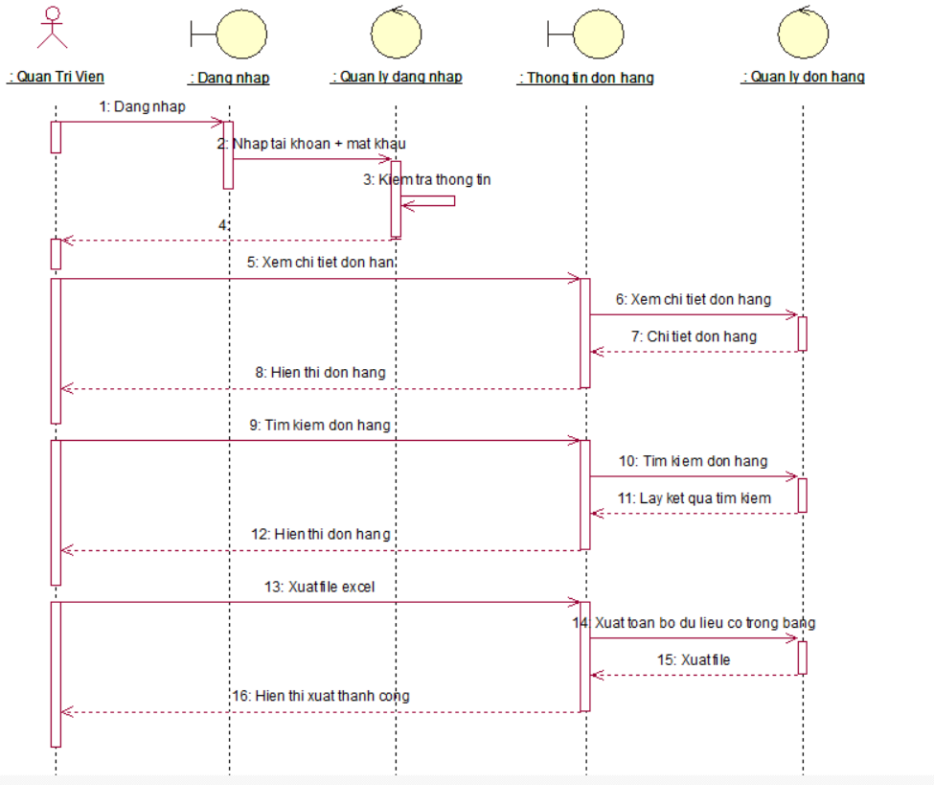 Hình 2.6 Biểu đồ trình tự quản lý đơn hàng.*

# **CHƯƠNG III: CÀI ĐẶT**

3.1 Thiết kế giao diện

3.1.1. Trang chủ

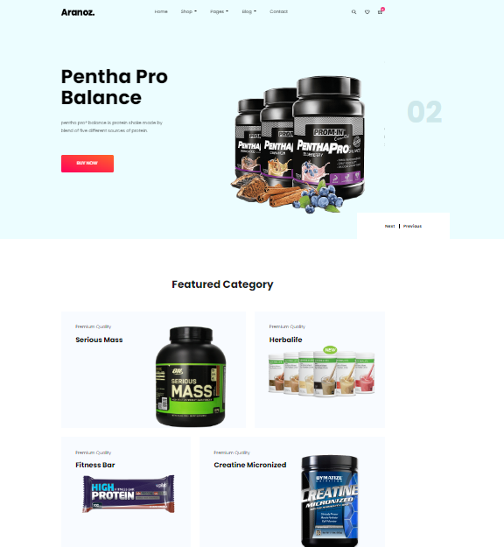

*Hình 1: Giao diện trang chủ*

3.1.2. Đăng nhập

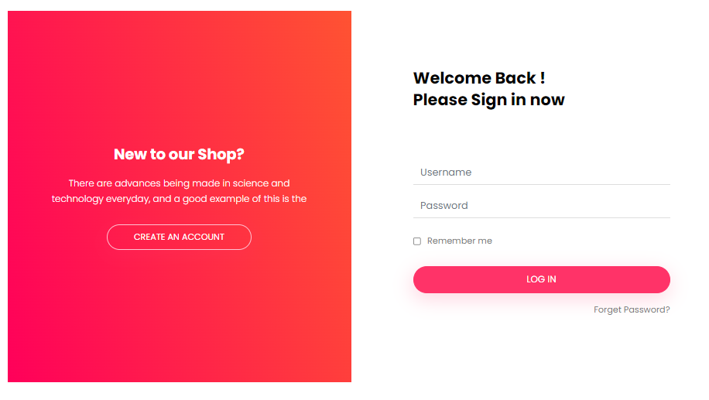

*Hình 2: Giao diện đăng nhập*

3.1.3. Chi tiết sản phẩm

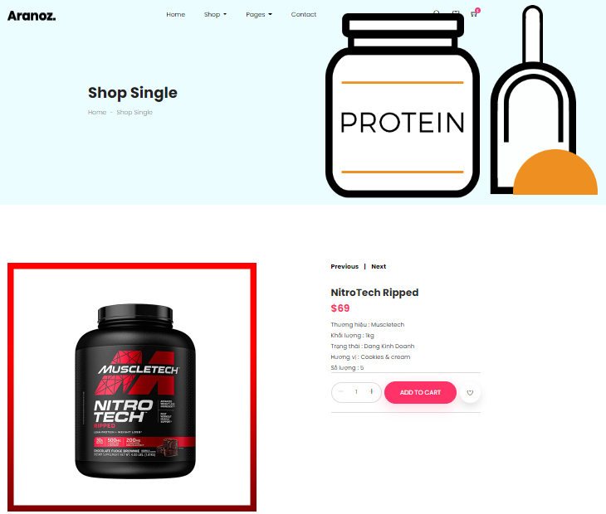

*Hình 3: Giao diện chi tiết sản phẩm*

3.1.4. Liên hệ

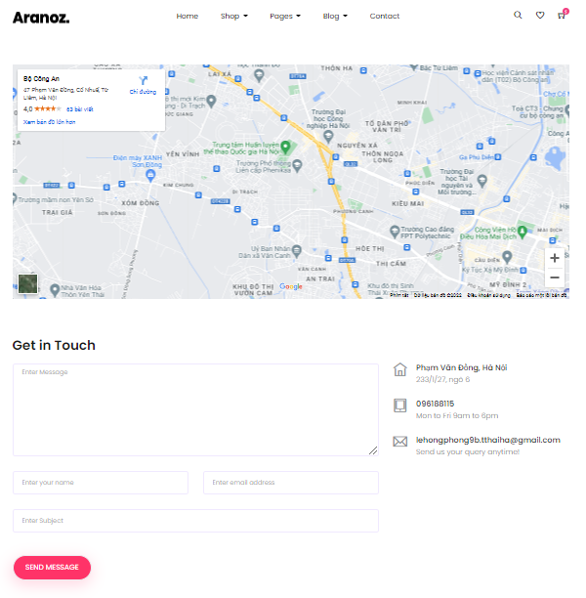

*Hình 4: Giao diện liên hệ*

3.2. Kết quả

* Sau khi học xong môn học, em đã có thêm nhiều kiến thức quan trọng để thiết kế những tính năng cần có của một website, hiểu được như nào là ngôn ngữ kịch bản.
* Trang web mà em xây dựng có thể hoạt động tốt và chạy được trên máy chủ thực (cụ thể là backend và frontend được triển khai trên Node JS và…Còn cơ sở dữ liệu được triển khai trên Mongo DB).

KẾT LUẬN

Qua việc thực hiện nghiên cứu đề tài “Xây dựng trang web thực phẩm bổ sung”. Em đã học hỏi được rất nhiều kĩ năng hay cũng như kiến thức bổ ích. Bên cạnh đó, việc làm nghiên cứu giúp em được trau dồi kiến thức, nâng cao khả năng làm việc.

Trong quá trình thực hiện đề tài có rất nhiều ý tưởng hay, độc đáo. Nhưng do kiến thức của em còn hạn hẹp và thời gian không cho phép nên em chưa thể thực hiện được những ý tưởng đó. Mặc dù em đã cố gắng để xây dựng một chương trình hoàn chỉnh nhất, đẹp nhất nhưng trong quá trình xây dựng chương trình em khó tránh khỏi những thiếu sót. Vì vậy em rất mong rằng thầy cô đóng góp ý kiến để em có thể hoàn thành bài báo cáo một cách hoàn chỉnh và chỉnh chu nhất.

Em xin chân thành gửi lời cảm ơn tới thầy Phương Văn Cảnh, người đã tận tình giảng dạy em môn phần mềm mã nguồn mở. Giúp đỡ em trong quá trình nghiên cứu đề tài. Chia sẻ những kiến thức hay, những tài liệu bổ ích, những tài liệu thú vị cũng như các kĩ năng lập trình, tiếp cận bài toán nhanh nhất.

Một lần nữa em xin chân thành cảm ơn!